
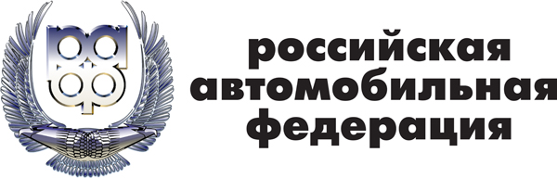

Заявка на аккредитацию
Russian Drift Series (RDS2014)

1. Данные о СМИ
Название
Тип СМИ | Пресса | Интернет |  | Агентство |  | Радио |  | ТВ
Адрес
Телефон
E-mail
Сайт
Контактное лицо
2. Аккредитованное лицо
Имя
Фамилия
Категория | Журналист |  | Фотограф* |  | Журн/Фото |  | ТВ (Радио)
Адрес
Телефон
E-mail
3. Дополнительная информация от редакции
Публикации с текстом/с фото. Укажите: раздел, рубрику, охват, частоту выхода материалов, примерную дату выхода материала о соревнованиях.

Подпись главного редактора М.П. Дата . . 2014
*Для выхода на трассу фотографам необходимо иметь профессиональную фотоаппаратуру и объектив с фокусным расстоянием не менее 200 мм.

Заявление о принятии ответственности
Соревнования по дрифту – мероприятие повышенной опасности. Подписывая данную аккредитационную заявку, я соглашаюсь принять все риски, связанные с автомобильными соревнованиями и их просмотром. У меня достаточно опыта и профессиональных навыков, чтобы соблюдать меры безопасности. Я обязуюсь принимать все необходимые меры предосторожности, чтобы не нанести ущерба людям и имуществу. Я обязуюсь подчиняться распоряжениям судей гонок и представителей служб безопасности. В случае получения мной травм при осуществлении профессиональной деятельности я не буду иметь каких-либо претензий к оргкомитету соревнований, судьям или каким-то другим лицам, объединениям или организациям.
Соглашение о сотрудничестве
Обязуюсь в своих публикациях, связанных с всероссийскими официальными соревнованиями по дрифту указывать полное название соревнований. Так же обязуюсь предоставлять пресс-службе «Российской Дрифт Серии» ссылки на сделанный мной и опубликованный в сети Интернет материал и/или предоставлять отсканированные материалы (газеты, журналы) по адресу PR@vdrifte.ru

